**2017学年第一学期天河区期末考试**

**九年级物理**

(本试卷分第一部分和第二部分两部分,满分为100分,考试时间80分钟)

注意事项:

1.答题前,考生务必在答题卡上用黑色字迹的钢笔或茶字笔填写自己的考生号、姓名考场试室号、座位号;再用2B铅笔把时应两号码的标号涂黑

2选择题每小题选出答案后,用2B错把答题卡上对应题目的答案标号涂黑;如需改动,用橡皮擦干净后,再选涂其他答案:不能答在试卷上

3非选择题必须用黑色字迹的钢笔或签字笔作答,答案必须写在答题卡各题目指定区域内相应位置上，如需改动,先划掉原来的答案,然后再写上新的答案,改动的答案也不能题出指定的区域,不按以上爱求作都的无效

4.考生必须保持答题卡的整洁。考试结束后,将本试卷和答题卡一并交回

5.全卷共25小题,请考生查数

**第一部分 选择题(共36分)**

**一、选择题（每小题3分，共36分）**每小题给出的四个选项中，只有一项最符合题意。

1、下列选项中正确秒速物质结构的是（ ）

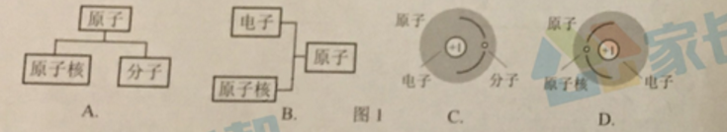

2、图2所示,水平地面O点两侧阻糙程度不同,物体一直受到沿水平方向3N的力F.物体经过M点开始计时,每经过相同时间,用虚线框记录物体的位置,F在MN.OQ段做功分别为WMN、WOQ,功率分别为PMN、POQ,则（ ）

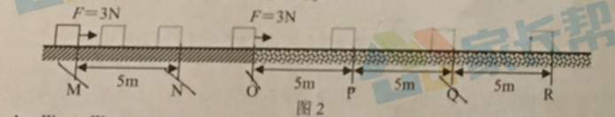

A. WMN ＞ WOQ B.WMN = WOQ

C. PMN＜Poxo D.无法比较PMN、POQ的大小

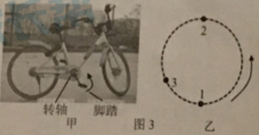3、图3甲单车脚踏可在竖直平面内转动,如图3乙(脚踏用点表示).当脚踏静止在位置1时,握住脚踏使其逆时针加速转动,当脚踏转动到位置2时松手,则潜转动经过位置3.则（ ）

A.由位置1到位置2,动能减小

B.由位置2到位置3,重力势能增大

C.由位置2到位置3,机械能减小

D.由位置2到位置3,机械能守恒

4、图4甲是某物质从液态变成固态的过程中温度随时间变化的图象,图4乙示意图形象反映两种物态下分子排列的特点,下列说法正确的是（ ）

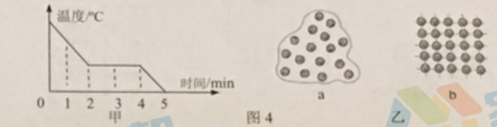

A.这种物质降温一定是通过放热这种途径

B第1min时该物质分子的排列可能如图b

C.0-2min过程温度降低,该物质的内能一定减小

D.2-4min过程温度不变,该物质的内能一定保持不变

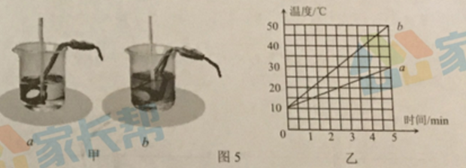5、如图5甲在两个相同的烧杯中分别装入质量、初温都相同的a、b两种液体(纯净物),并用相同的电加热器加热,图中温度计规格相同,若液体吸收的热量等于电加热器放出的热量,两液体在50℃时均未沸腾,得到如图5乙温度与加热时间的图线,则（ ）

A.液体b在0-5min升温50℃

B.液体b的比热容大于液体a的比热容

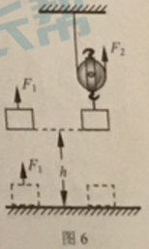C.加热5min液体b吸收的热量大于液体a吸收的热量

D.液体a从30℃升到50℃要吸收的热量等于0-5min所吸收的热量

6、图6中力F1直接将物体匀速提升h,改用滑轮将同一物体匀速提升h,此过程滑轮（ ）

A.总功为F2h B.有用功为F2h

C.机械效率为 D.额外功为2F2h-F1h

7、图7甲有两个相同的验电器A和B。A带正电，B不带电,当用金属棒连接A和B的金属

球时,A的金属箔张角变小,B的金属箔明湿张开,如图7乙.则下列说法正确的是（ ）

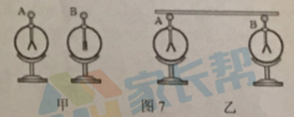

A.若用橡胶棒连接A、B的金属球,也能出现相同现象

B.验电器A带正电是因为得到电子

C.验电器B金属箔张开是因为金属箔带了异种电荷相互排斥

D.验电器B带上了正电

8、高铁内的洗手间如果两个相邻的洗手间都有人并且锁住时，红灯亮表示“有人”。如果两洗手间都没有人或者只有一个有人时，灯不亮表示可以使用。下列电路图能实现上述功能的是（  ）

A. 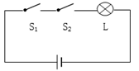B. 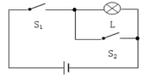C. 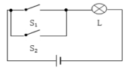D.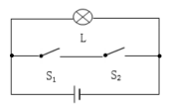

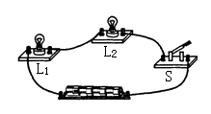9、将两只额定电压相同的小灯泡https://gallery.fbcontent.cn/latex?decode=false&latex=%24%24L_1%24%24%25、https://gallery.fbcontent.cn/latex?decode=false&latex=%24%24L_2%24%24%25串联在如图所示的电路中，闭合开关后，发现灯https://gallery.fbcontent.cn/latex?decode=false&latex=%24%24L_1%24%24%25较亮，灯https://gallery.fbcontent.cn/latex?decode=false&latex=%24%24L_2%24%24%25较暗，其原因可能是（  ）。

A.灯https://gallery.fbcontent.cn/latex?decode=false&latex=%24%24L_1%24%24%25额定功率较大 B.灯https://gallery.fbcontent.cn/latex?decode=false&latex=%24%24L_2%24%24%25两端电压较大

C.灯https://gallery.fbcontent.cn/latex?decode=false&latex=%24%24L_1%24%24%25的电阻较大 D.通过灯https://gallery.fbcontent.cn/latex?decode=false&latex=%24%24L_1%24%24%25的电流较大

10、图10两个透明容器中密封着等量的空气,通电一段时间后,右侧U形管中液面高度差比左侧的大.则该装置（ ）

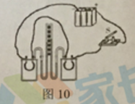A.可以探究电流通过导体产生的热量跟电流大小的关系

B通过左侧容器中电阻的电流比右侧的电流小

C左侧容器中电阻阻值比右侧容器中的电阻阻值小

D.左侧容器中电阻阻值与右侧容器中的电阻阻值相同

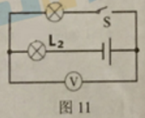11、图11电路中,电源电压为4sV,当开关S闭合时,电压表的示数为1.5V,则（ ）

A.L2两端的电压为4.5V

B.L1两端的电压为1.5V

C.L1与L2的灯丝电阻之比为2:1

D.通过L1与L2的电流之比为1:2

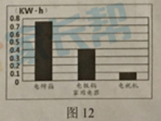12、小玲家有额定电压相同的电烤箱、电饭锅和电视机，分别测出这三个用电器正常工作1小时所消耗的电能,绘制如图12的柱状图,则下列正确的是（ ）

A.在这三个用电器中,电烤箱正常工作时的电压最高

B.在这三个用电器中,电视机正常工作时的电功率最高

C.正常工作时,通过电烤箱的电流大于通过电视机的电流

D.在一个月内,小玲家电烤箱的用电费用“定比电饭锅的用电费用多

**第一部分 非选择题(共64分)**

**二、填空作图题（共27分）**

13、(1)图13甲是小明弯腰提起重物的情景,脊柱可绕骶骨(轴)O转动,腰背柱的拉力作用沿图中ab线,

①画出肌肉对育柱的拉力F1,并画出这个力的力臂

②肌肉对脊柱的拉力 绳子对手的拉(选填“大于”、“等于”、“小于”)

判断依据

(2)如图13乙,小君用滑轮组提起重物,请用笔画表示绳子,画出滑轮组的绕线

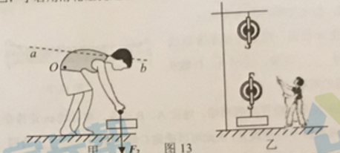

14、小球在没有空气阻力的情况下,沿无摩擦轨道运动.如图14甲所示,小球从A点静止释放,经过B点后到达C点,

（1）小球在A、C两点的重力势能哪个大? （选填“A”、“C”或“一样大”）

（2）小球在A、C两点的机械能哪个大? （A”、“C”或“一样大”）

（3）请在图14乙中画出小球从A点到C点过程中,动成E随时间t变化的大致图象

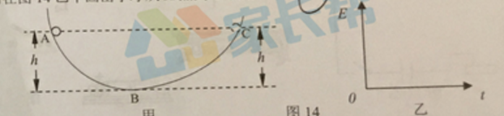

15、茶叶蛋的蛋白部分被染成了茶色,这说明制作过程中，茶分子 。

在高温茶汤中煮茶叶蛋,其茶香味更浓,原因是 。

16、（1）如图16甲,在空烧瓶内滴入少量酒精,塞紧檬皮藤后向瓶内不断打气,这是通过 （选填“传递”或“做功”）途径使瓶内气体的内能增加;

（2）突然、塞子从瓶口冲出，瓶内充满白雾，此过程的能量转化情况是： ，

与图16乙汽油机哪个冲程中的能量转化情况相同？ （填字母）。瓶内充满白雾，说明瓶内气体内能

（选填“增大”、“减少”、“不变”）。

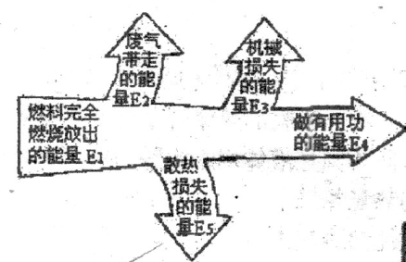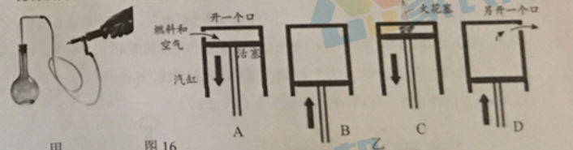

（3）请根据图16丙汽油机工作时的能量流向图写出一提高汽油机的数率的措施:

17、如图17甲,在硬塑料管内穿有三根完全相同的电线,A、B、C三个线头分别

与D、E、F三个线头连通,但未知哪两个线头相连

（1）将导线m连接A线头,将导线n连接D线头,若观察到 现象,说明A.D线头为同根导线的两端

（2）已知A、D线头为同一根导线的两端,连接A、B线头,将导线m连接在D线头，当导线a连F时小灯泡发光,由此可以确定C头和 为同一导线的两端。

（3）灯泡L1和L2规格相同，按图17乙所示电路图连接图17丙的电路,要求滑动变阻器接入电路中的阻值最大

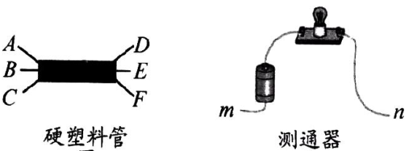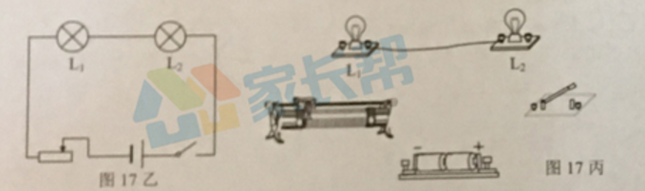

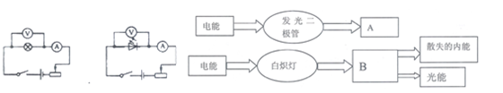18、图18甲是白炽灯和发光二极管(LED)的能量转化图,小明设计了图18乙两个电路来比较小灯泡和LED的发光情况：

（1）调节滑动变阻器使两个电路中的电压表与电流表示数的乘积相等,则工作相同时间,哪个消耗电能多?

哪个更亮? （均选填“小灯泡”,“LED”或“一样亮”）

（2）将铜片和锌片放在白醋中做成电池,用电压表测量它的电压如图18内,则电池的正极是 （选填“铜片”或“锌片”）请用笔画线代替导线,连接图18丁中的白醋电池和LED,使LED发光,（LED的工作电压为1.8V-2.2V）

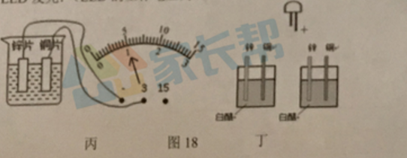

19、某校科技小组的同学们用https://gallery.fbcontent.cn/latex?decode=false&latex=%24%24PTC%24%24%25元件（即半导体陶瓷材料）制作了一个电加热保温杯。常温下的凉开水放在杯内可加热至https://gallery.fbcontent.cn/latex?decode=false&latex=%24%2460%5Cdegree%5Chbox%7BC%7D%24%24%25，并利用这种元件的特性设定保温温度为https://gallery.fbcontent.cn/latex?decode=false&latex=%24%2460%5Cdegree%5Chbox%7BC%7D%24%24%25。已知所用的https://gallery.fbcontent.cn/latex?decode=false&latex=%24%24PTC%24%24%25元件的阻值https://gallery.fbcontent.cn/latex?decode=false&latex=%24%24RT%24%24%25随温度的变化关系如图甲，使用时https://gallery.fbcontent.cn/latex?decode=false&latex=%24%24PTC%24%24%25元件如图乙接入家庭电路中。

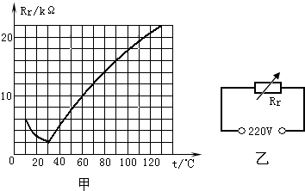

请回答下列问题：

（1）当温度为https://gallery.fbcontent.cn/latex?decode=false&latex=%24%2460%5Cdegree%5Chbox%7BC%7D%24%24%25时，电路中的电流是_____https://gallery.fbcontent.cn/latex?decode=false&latex=%24%24%5Chbox%7BA%7D%24%24%25，通电https://gallery.fbcontent.cn/latex?decode=false&latex=%24%241%5Chbox%7Bmin%7D%24%24%25，https://gallery.fbcontent.cn/latex?decode=false&latex=%24%24PTC%24%24%25元件消耗的电能是_____https://gallery.fbcontent.cn/latex?decode=false&latex=%24%24%5Chbox%7BJ%7D%24%24%25。

（2）https://gallery.fbcontent.cn/latex?decode=false&latex=%24%24PTC%24%24%25元件的最大电功率是_____https://gallery.fbcontent.cn/latex?decode=false&latex=%24%24%5Chbox%7BW%7D%24%24%25。

（3）保温杯可以利用https://gallery.fbcontent.cn/latex?decode=false&latex=%24%24PTC%24%24%25元件的特性进行保温的原理是：当温度达到https://gallery.fbcontent.cn/latex?decode=false&latex=%24%2460%5Cdegree%5Chbox%7BC%7D%24%24%25时，https://gallery.fbcontent.cn/latex?decode=false&latex=%24%24PTC%24%24%25元件发热功率等于散热功率（即在相同时间内产生的热量与散失的热量相等），温度保持不变。从图甲可以看出，①当它的温度高于https://gallery.fbcontent.cn/latex?decode=false&latex=%24%2460%5Cdegree%5Chbox%7BC%7D%24%24%25时，_____ ，温度下降；②当温度低于https://gallery.fbcontent.cn/latex?decode=false&latex=%24%2460%5Cdegree%5Chbox%7BC%7D%24%24%25时，_____ ，温度上升。因此保温杯中的水可以保持在https://gallery.fbcontent.cn/latex?decode=false&latex=%24%2460%5Cdegree%5Chbox%7BC%7D%24%24%25左右。

**三、解析题（共19分）**

20、LNG起重机通过燃烧液化天然气来对外功,图20甲是一台LNG起重机提升货物的情景,起重机在将货物从A点匀速竖直移动到B点,再从B点匀速水平移动到C点,所用时间及各点间距离如图20乙,起重机从A点提升货物到B点时对货物的拉力F功率为4x104w,消耗了0.1kg的液化天然气,天然气部分参数如图20丙。

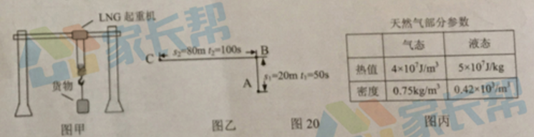

（1）从A到B过程,拉力F做了多少功?

（2）从B到C试界,拉力F做了多少功

（3）货物受到的重力多大?

（4）从A到B过程,起重机的效率是多少?

21、某种豆浆机的主要部件如图21甲、其电路原理如图21乙、铭牌如图21丙.下表是豆浆

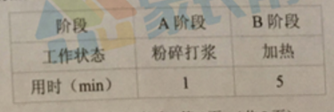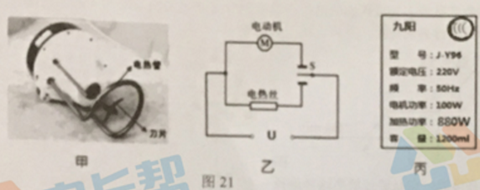（1）正常作时电热丝的电阻是多少？

（2）正常工作制作一次豆浆,电流做功多少J？

（3）若豆和清水总质量为1kg。初温为30℃,做好的豆浆温度为100℃,则豆浆吸收了多少热量?[豆和清水的混合物的比热容及豆浆的比热容均为3×103J/（kg·℃）]

（4）小胡将家里的其它用电器都关闭,观察到豆浆机的电热工作时,家里标有“2000r/kW· h”字样的电能表转盘在3min内转了50转,电热工作时的实际功率是多少?

四、实验与探究题（共18分）

22、在“探究杠杆平衡条件”的实验中,在杠料后面装一个只可以绕O点转动的T形尺,在A点挂一重物,在B点施加力F,使杠水平平衡,T形尺位置如图22甲。

（1）若将重物右移,要使杠料重新平衡,请写出一“条作方法：

（2）若如图22乙,改为沿CD线加力F2使料籽水平平衡,T形尺置如图

①出F2的力臂L2 判断:F1 F2（选填“＞”、“＜”、“=”）

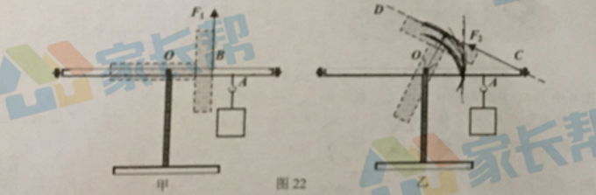

23、某个小组做测量小灯泡电功率的实验(小灯泡标有“25V“字样

（1）请在图23甲中画出正确的实验电路图

（2）如图23乙,张飞回学所接的实验电路存在连接错误,并在图中改动一根导线,使电路连接正确,(请你在应改动的线上打“×”，并用笔画线代静导线画出正确的接法)

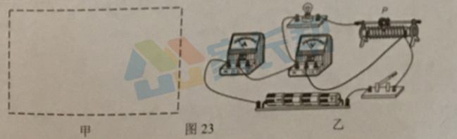

（3）关羽同学连接好实验电路,检查无误后,闭合开关,发现电流表指针偏转,电压表指针几乎不动,该故障的原因是

___________

A.灯泡灯丝断了 B.电流表接线短路 C.电源接触不良 D.灯座接线短路

（4）刘备同学在实验中某次电压表示数如图23丙,电压为_____，电流为______:根据数据作出如图23丁的I-U图象,可知灯的额定功是_____W。

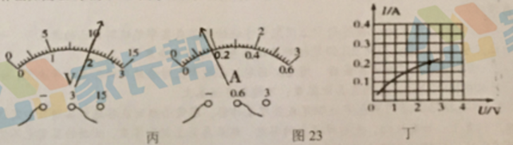

24、圆圆和方方分别设计了探究“并联电路电流规律”的实验,他们各自设计的实验电路图及实验数据记录如下所示,(实验时电路连接及记录的数据都没有错误,)

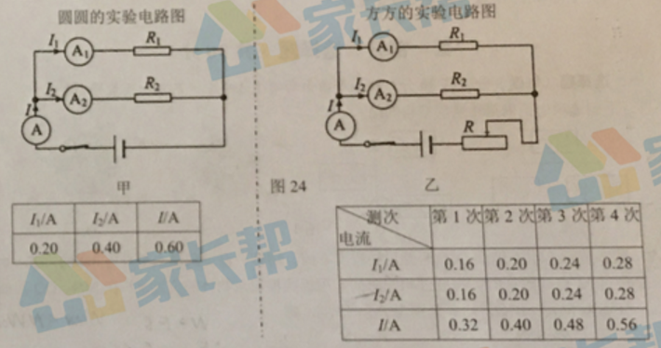

（1）从他们的实验数据可以看出并取电路路电流与各支路电流之间的关系是：

。

（2）方方根据他的实验数据得出“并联电路各之路的电流“定相等”的结论,这个结论是： （填“正确”或“错误”）.他选用的两个电阻R1、R2的大小关系是;R1  R2

（3）指出圆圆实验设计的可改进之处，圆圆： 。

25、小明在测定斜面的机械效率时,猜想:“斜面坡度越大,斜面的机械效率也越大”,请你设计实验验证其猜想,并填写实验报告

（1）实验目的：

（2）实验器材:除了图25的器材,你还需要的测量工具有

（3）实验步骤(可用画图或文字表述):